CFRびわこ 第４回びわ湖一周オレンジリボンたすきリレー
～子どもの笑顔がいちばん！～
１１月の児童虐待防止推進月間を前に、去る10月１９日（土）、２０日（日）の２日間
にわたり開催しました。
走った距離、３２区間、１２３キロ！走った人、応援してくれた人、サポーター、スタッフなど合わせて２日間で延べ約２００人！過去最高の参加者数と共に、雨にも負けず、風にもひるまず、びわ湖岸を熱く駆け抜け、オレンジリボンのメッセージを元気に発信しました。
今年も思いがいっぱい込められた「たすき」をしっかりつなぎました。
オレンジリボン運動の原点となった小山市から受け継いだたすき・・・開催一週間前にCFRびわこのメンバーが、あの間中橋を訪れ、もう二度と悲しい事件を起こしてはならないと誓いを新たに受け継いだたすきです。
もう一本は、子ども虐待防止を訴え日本一周マラソン挑戦中の甲斐英幸さんが10月４日に滋賀県大津市に立ち寄られた時に一緒に走り受け継いだたすきです。
そして、毎年参加していただいている、東京神奈川のたすきリレーへつながるたすき。
と、今年は、香川県からも参加いただき新たなつながりへ広がっていきました。
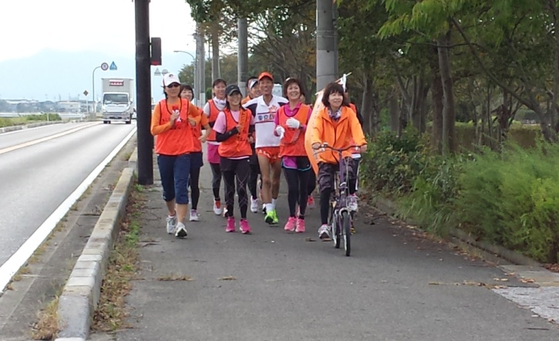
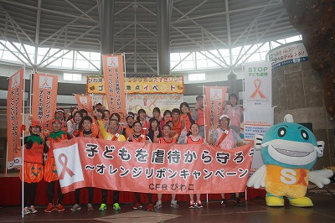子どもの笑顔あふれる社会が私たちのゴールです！さっ！また走り出そう！子どもの笑顔がいちばん！を合言葉に！

詳しくはCFRびわこのブログへ→http://blogs.yahoo.co.jp/teamorangeribbon

